

**SAMMLERCLUB HISTORISCHER BÜROMASCHINEN SCHWEIZ**

**AUSFLUG ZUM SCHLOSS JEGENSTORF BE**

**Samstag, 08. Oktober 2016**

**Programm/Eckdaten**

**um 11:30 Uhr Treffpunkt: Landgasthof Schönbühl**

Alte Bernstrasse 11 | 3322 Schönbühl | **🕿** 031 859 69 69

[www.gasthof-schoenbuehl.ch](http://www.gasthof-schoenbuehl.ch/)

* ÖV: ab Bahnhof Bern mit S4 oder S8 (Richtung Solothurn)
* ÖV: ab Bahnhof Solothurn mit RE8 / S8 (Richtung Bern)

**um 12:00 Uhr** **Mittagessen (à la carte)**

**um 14:00 Uhr Fahrt zum Schloss Jegenstorf**

General-Guisanstrasse 5 | 3303 Jegenstorf | **🕿** 031 761 01 59[www.schloss-jegenstorf.ch](http://www.schloss-jegenstorf.ch)

* ÖV: ab Bahnhof Schönbühl RBS mit S8 (Richtung Solothurn)

**14:30 Uhr Geführte Schlossbesichtigung und Besuch der Sonderausstellung**

***"Pariser Chic und Berner Tracht"***

**(Sigmund Freudenberger – Werke aus einer Privatsammlung)**

**um 16:00 Uhr Gemütlicher Ausklang im Schloss-Café im Park**

**Die Kosten für Schlossbesichtigung und Ausstellung werden vom SHBS übernommen !**

TREFFPUNKT

**ANFAHRT**

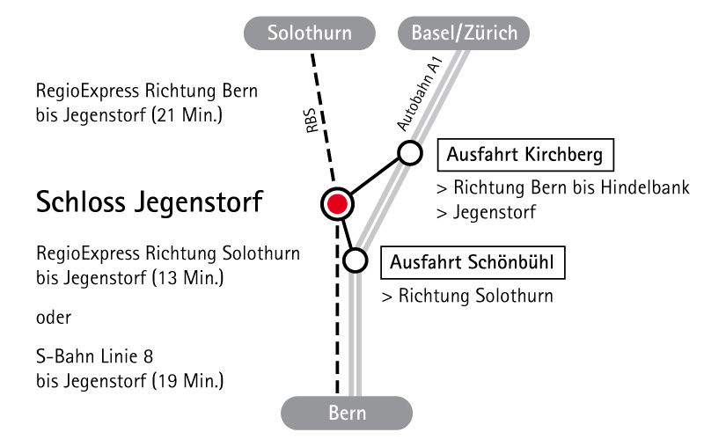

**ANMELDUNG**

**Bitte bis spätestens 25.09.2016 einsenden an:**

**Jürgen Moser, Gyrhaldenstr. 56, 8953 Dietikon**[**moser.j@bluewin.ch**](mailto:moser.j@bluewin.ch) **| 🕿 044 740 89 09**

Name/Vorname**:** ___________________________________________________________

E-Mail: _________________________________ **🕿** ____________________________

Ich/wir nehme/n an folgenden Programmpunkten teil:

* Mittagessen Anzahl Personen: _________
* Schlossbesichtigung Anzahl Personen: _________